**PLÁN VÝUKY OD 6. 6. 2016 DO 10. 6. 2016**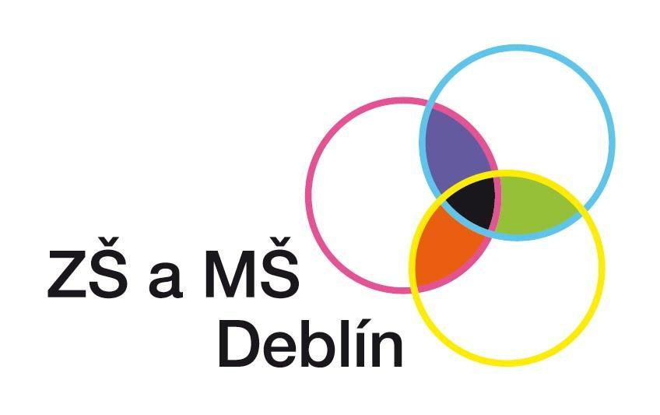

**TŘÍDA IX.**

|  |  |  |  |
| --- | --- | --- | --- |
| **Předmět** | **Učivo** | **Poznámka** | **ŠVP/průřezová témata** |
| **ČESKÝ JAZYK**  **T39** | **Opakování**  - procvičování učiva 5.-9. třídy | **7. 6.**  SLOH - proslov | Rozšiřování slovní zásoby  Rozvíjení komunikačních dovedností |
| **MATEMATIKA**  **T39** | **Algebra, geometrie**  - opakování na závěrečnou písemnou práci | **St 8. 6.** závěrečná písemná práce | Sebehodnocení |
| **ANGLICKÝ JAZYK**  **T39** | **Project 5**  uč.46  PS 32 | **6.6. a 7.6. pololetní písemná práce** | Rozšiřování slovní zásoby  Rozvíjení komunikačních dovedností |
| **NĚMECKÝ JAZYK**  **T39** | **Das Erzgebirge**   * Lesen und Übersetzen * Fragen zum Text | pondělí, úterý - “Der Nussknacker” - zjednodušená četba, A1, A2  čtvrtek, pátek - konverzace | Globální čtení  Komunikační dovednosti  Nová slovní zásoba |
| **ZEMĚPIS**  **T39** | **Matematické a kartografické úlohy v geografii, Práce s mapou** | Výpočet příkladů - zadání na mailu |  |
| **PŘÍRODOPIS**  **T39** | **Modrá planeta** | učebnice str. 86-90, prezentace, pracovní listy |  |
| **FYZIKA**  **T39** | **Polovodiče I,II, Atomy, Astronomie** | Opakování učiva 9. ročníku - přípravy žáků |  |
| **CHEMIE**  **T39** | **Plasty** | učebnice str. 94-96, pracovní listy, procvičování vzorců  **TEST** - tuky, cukry, bílkoviny | Přírodní látky |
| **DĚJEPIS**  **T39** | Sametová revoluce | Pracovní list  do 9. 6. přinést kroniku (1970-1989) - na pozdější dodání v případě zapomenutí nebude brán zřetel!!! | EGS  VDO |
| **Jiná sdělení**  **T39** | **Po 6. 6. 2016** focení tříd II. stupně.  **V úterý 7. 6. 2016** vyučování končí ve 12:00.  **Čt 9. 6.** prezentace ročních projektů dopoledne 5.-9. třída 10.30-11.30, odpoledne 5.-9. třída 17.00-18.00 v Obecním domě.  **Platba druhé části ceny výletu (1000,-).**  **Platba testů scio (online testování) - 299,-** (Urbánek, Baláková K.)  Do **Tv** přinést mikinu, tepláky, příp. venkovní obuv pro výuku na hřišti.  *Informace ke konci školního roku 2015/2016:*  Ve čtvrtek 9. 6. 2016 v 16 hodin se konají na Obecním domě v Deblíně prezentace projektů všech tříd žáků ZŠ (16:00 1-4. třída, 17:00 5.-9. třída). Srdečně zveme!  Dne 29. 6. a 30. 6. 2016 bude ředitelské volno, z důvodu celkové rekonstrukce školní kuchyně. Konec školního roku je tedy v úterý 28. 6. 2016 (do 10:30). Veškeré informace najdete na našem novém webu www.zs-deblin.cz | | |